기업체 물류관리 ERP 구축 프로젝트

팀 명 : 28_8

제 출 일 : 2007. 08. 01

제 출 인 : 신 용 철
홍 기 영
김 광 열
소 금 섭
박 성 기
임 용 재

03. UseCase 명세서

UseCase List

UseCase Package | UseCase Name | UseCase Description
로그인 | 로그인 | 직원은 등록된 사원코드와 패스워드를 이용해 시스템에 로그인 한다.
업체/부서관리 | 업체관리 | 인사/총무부 직원은 업체를 등록/검색/수정/삭제한다.
업체/부서관리 | 부서관리 | 인사/총무부 직원은 부서를 등록/검색/수정/삭제한다.
업체/부서관리 | 직원관리 | 인사/총무부 직원은 직원을 등록/검색/수정/삭제한다.
부품/제품관리 | 부품관리 | 자재부 직원은 부품을 등록/검색/수정/삭제한다.
부품/제품관리 | 제품관리 | 자재부 직원은 제품을 등록/검색/수정/삭제한다.
수/발주관리 | 주수관리 | 자재부 직원은 수주내역을 등록/검색/수정/삭제한다.
수/발주관리 | 발주관리 | 자재부 직원은 발주내역을 등록/검색/수정/삭제한다.
입고관리 | 입고관리 | 자재부 직원은 입고내역을 등록/검색한다.
품질관리 | 수입검사 | 품질관리부 직원은 입고제품을 검사 후 합불판정을 입력한다.
품질관리 | 출하검사 | 품질관리부 직원은 생산제품을 검사 후 합불판정을 입력한다.
생산관리 | 생산관리 | 품질관리부 직원은 생산내역을 등록/검색 한다.
출고관리 | 출고관리 | 영업부 직원은 출하검사 합격한 제품의 출고내역을 등록/ 검색한다.

로그인 유즈케이스
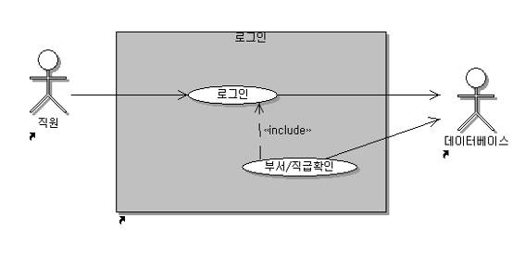
개요 | 직원은 등록된 사원코드와 패스워드를 입력하여 시스템에 로그인 한다.
관련 액터 | 직원
우선 순위 | 상
선행 조건 | 없음
이벤트 흐름 | 기본흐름  - 직원은 시스템을 실행시킨다.  - 시스템은 로그인 화면을 보여준다  - 직원은 사원번호와 패스워드를 입력하고 로그인을 선택한다.  - 시스템은 입력된 사원번호와 패스워드의 정확성(A2))과 유효성(A1)을 확인하고 직원의 부서에 맞는 메인화면을 보여준다.  대안흐름  (A1) 부정확한 사원번호와 패스워드인 경우  - 시스템은 입력된 사원번호 또는 패스워드가 부정확한 값임을 알려준다.  - 직원은 다시 사원번호와 패스워드를 입력함으로써 로그인을 시도한다.  (A2) 유효하지 않은 사원번호와 패스워드인 경우  - 시스템은 입력된 사원번호 또는 패스워드가 유효하지 않은 값임을 알려준다.  - 직원은 다시 사원번호와 패스워드를 입력함으로써 로그인을 시도한다.
후행 조건 | 직원은 시스템에 로그인이 되어, 시스템의 기능을 이용할 수 있다.
기타 요구사항 | 없음

업체/부서관리 유즈케이스
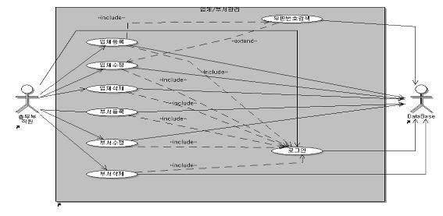
개요 | 인사/총무부 직원은 업체/부서를 등록/검색/수정/삭제할 수 있다..
관련 액터 | 인사/총무부 직원
우선 순위 | 상
선행 조건 | 로그인
이벤트 흐름 | 기본흐름  - 사용자는 업체코드/업체명/사업자등록번호의 중복/유효성 확인을 선택한다.  - 시스템은 입력된 내용의 중복(A1)/유효성검사(A2)후 업체를등록한다.  - 사용자는 부서코드/부서명의 중복/유효성 확인을 선택한다  - 시스템은 입력된 부서코드/부서명의 중복(B1)/유효성(B2)검사 후 부서에를 등록한다..  대안흐름  (A1(B1)) 업체코드/업체명/사업자등록번호(부서코드/부서명)가 중복되는 경우  - 시스템은 입력된 내역이 중복되는 값임을 알려준다.  - 사용자는 내역을 다시 입력함으로써 업체등록을 시도한다.  (A2(B2)) 유효하지 않은 업체코드/업체명/사업자등록번호(부서코드/부서명)인 경우  - 시스템은 입력된 내역이 유효하지 않은 값임을 알려준다.  - 사용자는 내역을 다시 입력함으로써 업체등록을 시도한다.
후행 조건 | 직원은 시스템에 로그인이 되어, 시스템의 기능을 이용할 수 있다.
기타 요구사항 | 없음

직원관리 유즈케이스
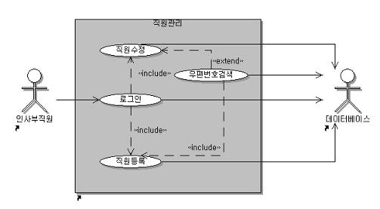
개요 | 인사/총무부 직원은 직원을 등록/검색/수정/삭제할 수 있다..
관련 액터 | 인사/총무부 직원
우선 순위 | 상
선행 조건 | 로그인
이벤트 흐름 | 기본흐름  - 사용자는 사원코드,주민등록번호의 중복/유효성 확인을 선택한다.  - 시스템은 입력된 내용의 중복(A1)/유효성검사(A2)후 직원을 등록한다.  대안흐름  (A1) 사원코드,주민등록번호가 중복되는 경우  - 시스템은 입력된 내역이 중복되는 값임을 알려준다.  - 사용자는 내역을 다시 입력함으로써 직원등록을 시도한다.  (A2) 유효하지 않은 사원코드,주민등록번호인 경우  - 시스템은 입력된 내역이 유효하지 않은 값임을 알려준다.  - 사용자는 내역을 다시 입력함으로써 직원등록을 시도한다.
후행 조건 | 직원은 시스템에 로그인이 되어, 시스템의 기능을 이용할 수 있다.
기타 요구사항 | 없음

부품/제품관리 유즈케이스

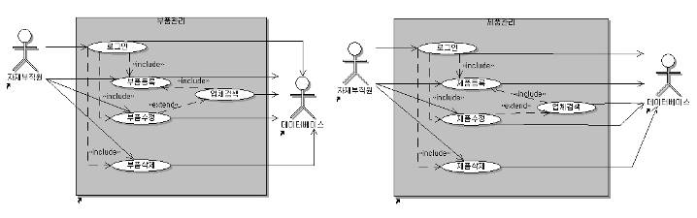
개요 | 자재부 직원은 부품/제품을 등록/검색/수정/삭제할 수 있다..
관련 액터 | 자재부 직원
우선 순위 | 상
선행 조건 | 로그인,업체검색
이벤트 흐름 | 기본흐름  - 사용자는 부품/제품정보를 입력 한 후 등록을 시스템에 요청한다.  - 시스템은 입력된 내용으로 부품/제품을 등록(A1)한다.  대안흐름  (A1) 등록에 실패한 경우  - 시스템은 등록에 실패했음을 알려준다.  - 사용자는 내역을 다시 입력함으로써 부품/제품등록을 시도한다.
후행 조건 | 직원은 시스템에 로그인이 되어, 시스템의 기능을 이용할 수 있다.
기타 요구사항 | 없음

수/발주관리 유즈케이스
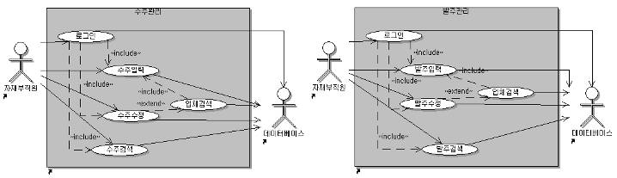
개요 | 자재부 직원은 수/발주 내역을 등록/검색/수정/삭제할 수 있다..
관련 액터 | 자재부 직원
우선 순위 | 상
선행 조건 | 로그인,업체검색,부품(제품)검색
이벤트 흐름 | 기본흐름  - 사용자는 수/발주정보를 입력 한 후 등록을 시스템에 요청한다.  - 시스템은 입력된 내용으로 수/발주내역을 등록(A1)한다.  대안흐름  (A1) 등록에 실패한 경우  - 시스템은 등록에 실패했음을 알려준다.  - 사용자는 내역을 다시 입력함으로써 수/발주내역 등록을 시도한다.
후행 조건 | 직원은 시스템에 로그인이 되어, 시스템의 기능을 이용할 수 있다.
기타 요구사항 | 없음

입고관리 유즈케이스
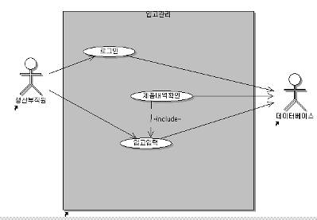
개요 | 자재부 직원은 입고내역을 등록/검색/수정/삭제할 수 있다..
관련 액터 | 자재부 직원
우선 순위 | 상
선행 조건 | 로그인,업체검색,부품검색
이벤트 흐름 | 기본흐름  - 사용자는 부품 입고 정보를 입력 한 후 등록을 시스템에 요청한다.  - 시스템은 입력된 내용으로 부품 입고내역을 등록(A1)한다.  대안흐름  (A1) 등록에 실패한 경우  - 시스템은 등록에 실패했음을 알려준다.  - 사용자는 내역을 다시 입력함으로써 부품입고내역 등록을 시도한다.
후행 조건 | 직원은 시스템에 로그인이 되어, 시스템의 기능을 이용할 수 있다.
기타 요구사항 | 없음

품질관리 유즈케이스
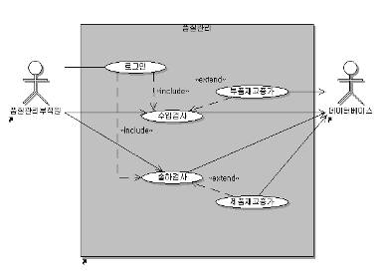
개요 | 품질관리부 직원은 입고부품(생산제품)의 수입(출하)검사 내역을 등록/ 할 수 있다..
관련 액터 | 품질관리부 직원
우선 순위 | 상
선행 조건 | 로그인,입고부품(생산제품)증 미검항목 검색
이벤트 흐름 | 기본흐름  - 사용자는 검사 정보를 입력 한 후 내역변경을 시스템에 요청한다.  - 시스템은 입력된 내용이 합격일경우 부품(제품) 재고를 증가 시키고(A1) 해당 항목의  검사필드를 합격으로 수정한다(A2)  대안흐름  (A1) 재고증가에 실패한 경우  - 시스템은 재고증가에 실패했음을 알려준다.  - 이후 프로세스는 진행하지 않는다.  (A2)검사필드 수정에 실패한 경우  - 시스템은 수정에 실패했음을 알려준다.  - 증가된 제품(부품)재고의 수량을 증가되기 전으로 되돌려 놓는다.
후행 조건 | 직원은 시스템에 로그인이 되어, 시스템의 기능을 이용할 수 있다.
기타 요구사항 | 없음

생산관리 유즈케이스
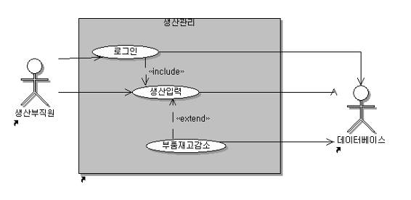
개요 | 품질관리부 직원은 입고부품(생산제품)의 수입(출하)검사 내역을 등록/ 할 수 있다..
관련 액터 | 생산부 직원
우선 순위 | 상
선행 조건 | 로그인,부품재고수량 검색
이벤트 흐름 | 기본흐름  - 사용자는 생산내역을 입력 한 후 등록을 시스템에 요청한다.  - 시스템은 입력된 수량만큼 해당 부품재고를 감소(A1)시키고 생산내역을 등록한다.(A1)  대안흐름  (A1) 재고감소에 실패한 경우  - 시스템은 재고감소에 실패했음을 알려준다.  - 이후 프로세스는 진행하지 않는다.  (A2) 생산내역 등록에 실패한 경우  - 시스템은 등록에 실패했음을 알려준다.  - 감소된 제품(부품)재고의 수량을 감소되기 전으로 되돌려 놓는다.
후행 조건 | 직원은 시스템에 로그인이 되어, 시스템의 기능을 이용할 수 있다.
기타 요구사항 | 없음

납품관리 유즈케이스
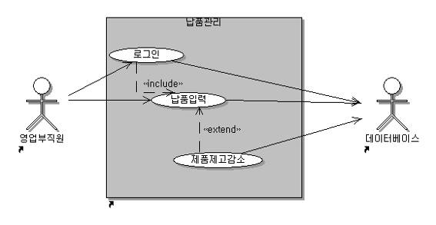
개요 | 품질관리부 직원은 입고부품(생산제품)의 수입(출하)검사 내역을 등록/ 할 수 있다..
관련 액터 | 영업부 직원
우선 순위 | 상
선행 조건 | 로그인,제품재고 검색
이벤트 흐름 | 기본흐름  - 사용자는 납품내역을 입력 한 후 시스템에 등록을 요청한다.  - 시스템은 입력된 수량만큼 해당 제품재고를 감소(A1)시키고 납품내역을 등록(A2)한다.  대안흐름  (A1) 재고감소에 실패한 경우  - 시스템은 재고감소에 실패했음을 알려준다.  - 이후 프로세스는 진행하지 않는다.  (A2)검사필드 수정에 실패한 경우  - 시스템은 등록에 실패했음을 알려준다.  - 감소된 제품(부품)재고의 수량을 감소되기 전으로 되돌려 놓는다.
후행 조건 | 직원은 시스템에 로그인이 되어, 시스템의 기능을 이용할 수 있다.
기타 요구사항 | 없음

